**1**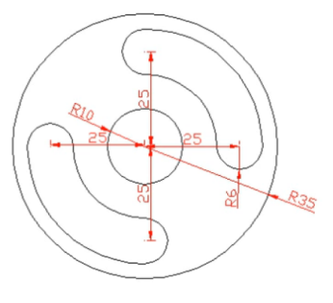

**2**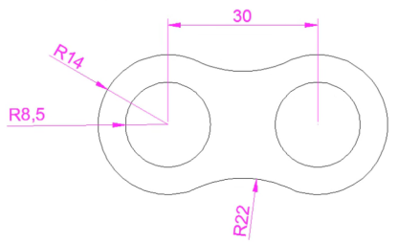

**3**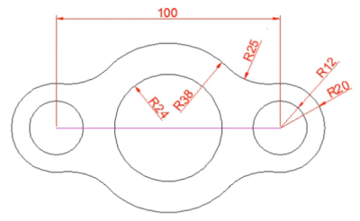

**4**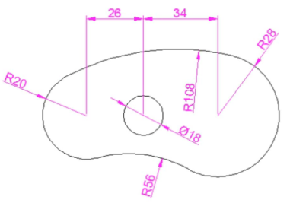

5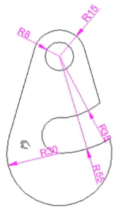

**1**diyagram, çizgi, metin, yazı tipi içeren bir resim

Açıklama otomatik olarak oluşturuldu

**2**diyagram, çizgi, teknik çizim, plan içeren bir resim

Açıklama otomatik olarak oluşturuldu

**3** diyagram, çizgi, öykü gelişim çizgisi; kumpas; grafiğini çıkarma, paralel içeren bir resim

Açıklama otomatik olarak oluşturuldu

**4** diyagram, çizgi, metin, daire içeren bir resim

Açıklama otomatik olarak oluşturuldu